Министерство науки и высшего образования Российской Федерации
Федеральное государственное автономное образовательное учреждение высшего образования
«Пермский национальный исследовательский политехнический университет»

Электротехнический факультет
Выпускающая кафедра: информационные технологии и автоматизированные системы (ИТАС)
Направление подготовки: 09.03.04 Программная инженерия

ОТЧЕТ
Лабораторная работа №3
«Динамическое программирование. Задача коммивояжера»
По дисциплине «Теория алгоритмов и структуры данных»
Вариант 14

Выполнил студент группы РИС-25-3б
Старцев Виталий Дмитриевич
Принял: Доц. Полякова О. А.

Пермь 2026
Постановка задачи
Имеется N городов. Выезжая из исходного города А1, коммивояжер должен побывать во всех городах по одному разу и вернуться в город А1. Задача заключается в определении последовательности объезда городов, при которой коммивояжеру требуется минимизировать некоторый критерий эффективности: стоимость проезда, время пути, суммарное расстояние.
Для расчета затрат существует матрица условий, содержащая затраты на переход из каждого города в каждый, при этом считается, что можно перейти из любого города в любой, кроме того же самого. Целью решения является нахождения маршрута, удовлетворяющего всем условиям и при этом имеющего минимальную сумму затрат.

Анализ задачи
Для решения задачи коммивояжера составляется матрица условий, которая содержит расстояния между городами. Считается, что можно перейти из любого города в любой, кроме того же самого. Так как пути из города А в город А по условию нет, обозначим его «нн».

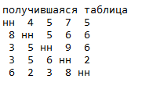
Рисунок 3.2 – Матрица условий
После построения изначальной матрицы условий проводим редукцию строк и столбцов.
Редукция строк: находим минимальное расстояние в строке, вычитаем его из всех расстояний в строке, кроме «нн».
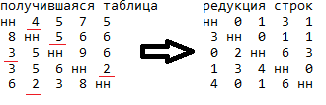
Рисунок 3.3 – Редукция строк (минимальные элементы подчеркнуты)
Редукция столбцов: находим минимальное расстояние в столбце, вычитаем его из всех расстояний в столбце, кроме «нн».
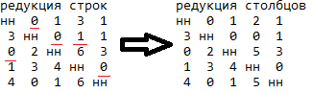
Рисунок 3.4 – Редукция столбцов (мин. элементы подчеркнуты)
Оценка нулей: каждый 0 в таблице оцениваем: считаем сумму минимального элемента в строке и в столбце и запоминаем результат.
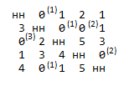
Рисунок 3.5 – Оценка нулей
Чистка карты: выбираем 0 с наибольшей оценкой, если таких несколько, выбираем любой, вычеркиваем строку и столбец, в котором находится этот 0 (вычеркивание — замена элементов строки и столбца на «нн»).

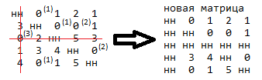
Рисунок 3.6 – Чистка карты
Координаты вычеркнутого столбца и строки запоминаем, назовем их ребрами. Повторяем редукцию столбцов, строк и чистку карты, пока последний переход не станет очевидным (сведем матрицу к размерам 2х2).
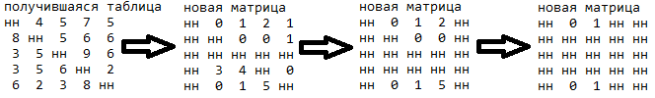
Рисунок 3.7 – Сведение исходной матрицы к матрице 2х2

Рисунок 3.8 – Сведение исходной матрицы к матрице 2х2
Полученные ребра выстраиваем в последовательность и получаем наименьший путь, из исходной матрицы берем расстояния, двигаясь по проложенному пути, получаем оптимальное расстояние всего пути.
Результат решения задачи коммивояжера:
3->1->2->4->5->3
весь путь: 18

UML-диаграмма
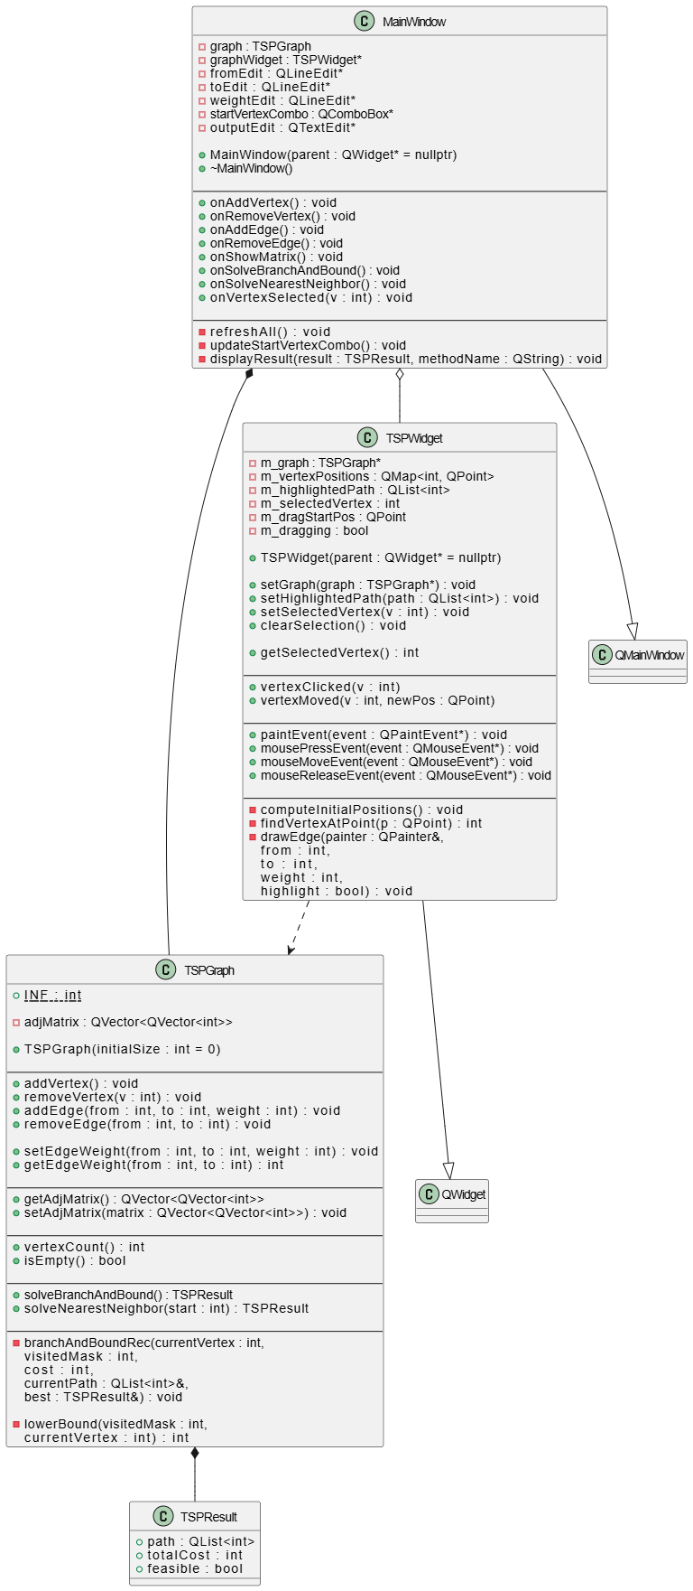
Текст программы и тесты
Приложение на Qt: C:\Users\Bitalir\Documents\TSP

